基隆市中山高中112學年度第二學期國一公民科第一次段考試卷 班 座號： 姓名：
- 單題(每題2分)

- ( )關於「文化」，下列哪一位同學的認知最正確？ (Ａ) 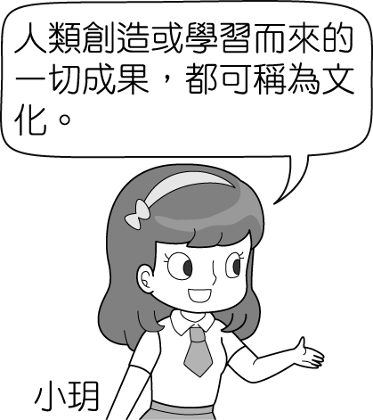 (Ｂ) 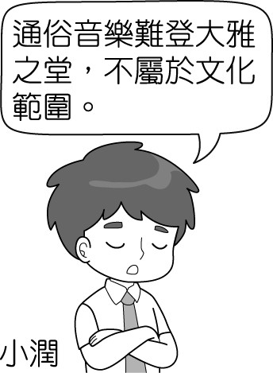 (Ｃ) 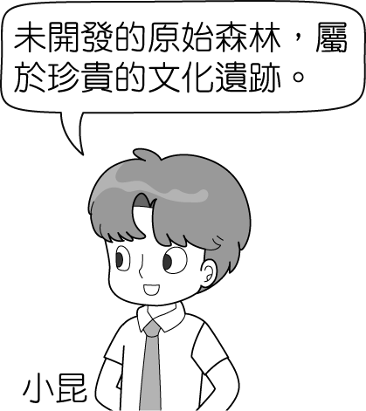 (Ｄ) 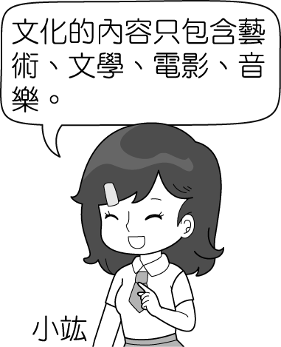
- ( )附表是茵茵的報告，她的報告主題最有可能是下列何者？
 | 內容
流行用語 | 用「機車」形容很龜毛、難纏的人
服裝打扮 | 嘻哈裝扮、模仿藝人穿著
飲食習慣 | 漢堡、薯條等速食
互動方式 | 透過社群媒體聯繫
(Ａ)我國的主流文化 (Ｂ)青少年次文化 (Ｃ)臺灣社會的休閒文化 (Ｄ)原住民次文化。
- ( )玉姍新婚不久後便生下一子，親朋好友紛紛送上新生兒的衣物。由於臺灣有個習俗，認為「小孩子穿舊衣服，會比較好帶」，所以玉姍還是謹遵長輩的交代，讓寶寶穿著舊衣。由上述可見文化具有下列何項特徵？ (Ａ)普遍性 (Ｂ)差異性 (Ｃ)累積性 (Ｄ)制約性。
- ( )校園生活也是社會生活中的一環，附圖中玲玲、美美兩人對秀秀行為評斷的標準，應是基於下列哪一種社會規範？
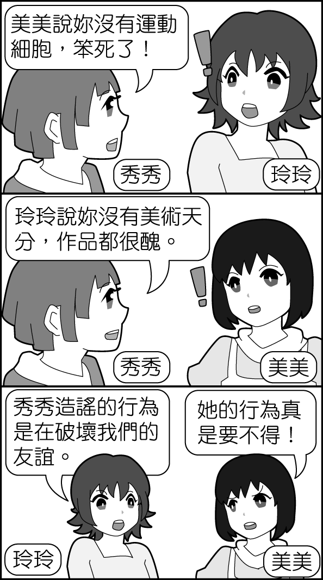
(Ａ)倫理道德 (Ｂ)宗教信仰 (Ｃ)風俗習慣 (Ｄ)法律。
- ( )下列何人的行為符合「第六倫」？ (Ａ)孔融讓梨 (Ｂ)岳飛精忠報國 (Ｃ)王祥臥冰求鯉 (Ｄ)偉任在圖書館輕聲細語。
- ( )附圖是小邁閱讀某雜誌的部分內容。根據內容判斷，作者最可能在討論下列哪一主題？〔95.第一次基測〕
……當美國電影工業結合商品蔓延、滲透到世界各地，使全球娛樂產業內涵趨於同質的同時，蘇格蘭民族音樂、臺灣原住民音樂也登上國際舞臺，受到世人矚目。
(Ａ)大眾文化的意識型態 (Ｂ)文化全球化與多元化 (Ｃ)非營利組織的網絡化 (Ｄ)消費風格的族群差異。
- ( )為維護社會秩序，提升生活品質，國民必須遵守社會規範。下列情境的敘述，何者最符合「倫理道德」？ (Ａ)搭乘公車時，禮讓座位給老弱婦孺 (Ｂ)搭乘飛機時，用行動電話大聲交談 (Ｃ)觀賞電影時，與朋友熱烈討論劇情 (Ｄ)為了表達自己的意見，在學校外牆噴漆，任意塗鴉。
- ( )佑緗摘取一段歷史文獻，如以下所示，文獻中揭示的內容與下列哪一項敘述最貼近？
殖民政府來了之後，明文規定我們必須放棄傳統信仰，改信官方宗教，違者重罰。結果，祖先傳承下來的祭祀文化漸漸凋零，年輕人也開始認為那是過時的老舊觀念而不願延續下去。
(Ａ)傳統文化不符時代變遷需要 (Ｂ)弱勢文化通常屬於低等文化 (Ｃ)多元文化將阻礙國家凝聚力 (Ｄ)文化位階危及自我文化認同。
- ( )下列哪些屬於「文化」的內涵？(甲)新型汽車(乙)民主政治(丙)科學精神(丁)中央山脈 (Ａ)甲丙丁 (Ｂ)甲乙丁 (Ｃ)甲乙丙 (Ｄ)乙丙丁。
- ( )四位朋友正在閒聊自己國家的文化特色。請問：下列何人的發言內容屬於該國的次文化？ (Ａ) 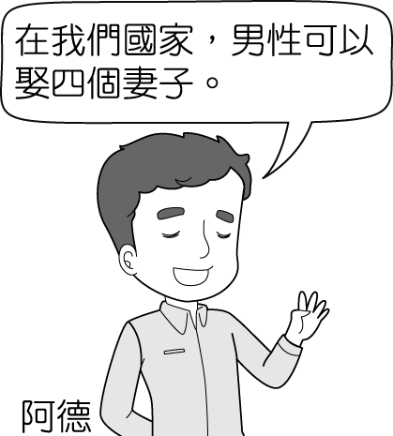 (Ｂ) 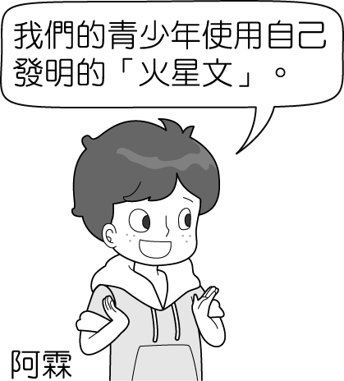 (Ｃ) 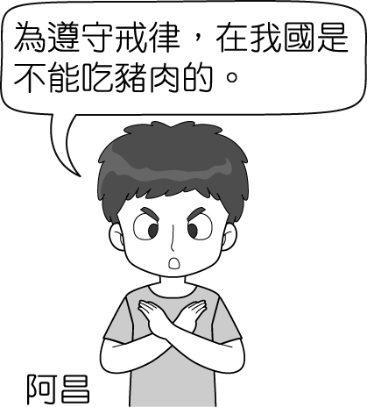 (Ｄ) 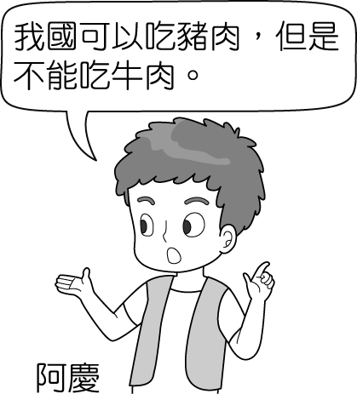
- ( )潑水節對於泰國、緬甸等中南半島佛教國家的意義，就如同臺灣人的春節一樣，在桃園市工作的泰國移工占全臺四分之一，因此每年 4 月中旬泰國新年期間，桃園市政府為了一解國際移工的思鄉之苦，會與泰國同步舉行潑水節的活動。上述桃園市政府面對多元的文化傳入臺灣，所抱持的態度為下列何者？ (Ａ)為了保有自己文化，排斥外來文化 (Ｂ)排斥自己文化而學習外來文化 (Ｃ)懂得包容、欣賞並尊重外來文化 (Ｄ)排斥自己文化也排斥外來文化。
- ( )附圖中兩人針對婚禮中使用的禮金袋提出討論，他們對話內容提出的質疑，顯示文化具備下列哪一特性？
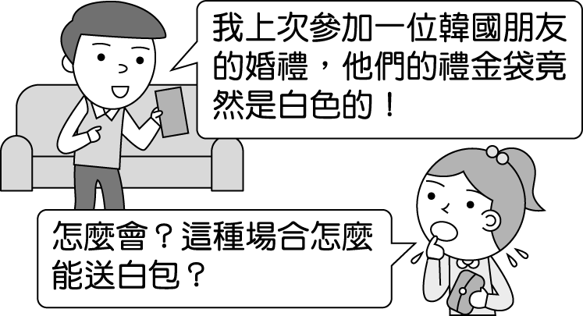
(Ａ)普遍性 (Ｂ)差異性 (Ｃ)累積性 (Ｄ)制約性。
- ( )明亨為說明主流文化與次文化的內涵，擷取一則新聞報導如附圖，根據圖中內容，下列敘述何者正確？
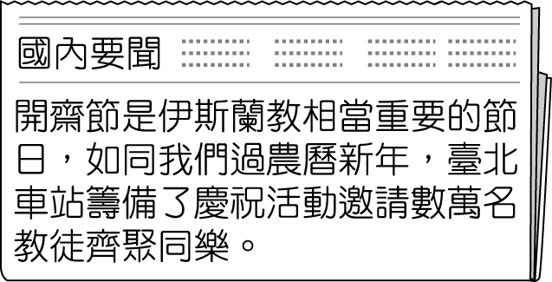
(Ａ)在我國，過開齋節屬於主流文化 (Ｂ)以文化等級來說，農曆新年優於開齋節 (Ｃ)在我國，伊斯蘭教文化無法與其他文化並存 (Ｄ)開齋節活動的舉辦，塑造了臺灣文化的多元色彩。
- ( )為了維持路上交通秩序，政府制定《道路交通管理處罰條例》，以取締闖紅燈的行為。請問：上述屬於下列何種社會規範？ (Ａ)法律 (Ｂ)風俗習慣 (Ｃ)宗教信仰 (Ｄ)倫理道德。
- ( )小明的父親久病臥床，雖經治療，仍未見起色，於是小明到廟宇求籤問卜，希望藉由神明的力量來獲得心靈上的慰藉。請問：這是哪一種社會規範的作用？ (Ａ)風俗習慣 (Ｂ)倫理道德 (Ｃ)宗教信仰 (Ｄ)法律。
- ( )下列何種行為會受到國家以公權力加以處罰？ (Ａ)未滿 18 歲的小明騎乘機車 (Ｂ)昇平坐公車時，沒有禮讓座位給老人 (Ｃ)琳達與永吉沒有訂婚就結婚 (Ｄ)伍進在音樂廳欣賞表演時，手機鈴聲大聲響起。
- ( )小丁在參觀展覽的過程中，看到了以下的內容：「人生而自由平等，各族群間的文化都應受到相同的重視與對待，並應以多元的觀點來維護各族群的地位，彼此互相學習與欣賞。」下列哪一種說法符合上述的觀點？ (Ａ)尊重不同的文化 (Ｂ)同化不同的文化 (Ｃ)消滅不同的文化 (Ｄ)排斥不同的文化。
- ( )下列關於「社會規範」的敘述，何者正確？ (Ａ)目的在使社會生活產生紊亂 (Ｂ)可以提供人們行為遵循的準則 (Ｃ)完全無法約束人們的行為 (Ｄ)是人們無法認可或接受的行為準則。
- ( )宜蘭屬於東部優質生活產業軸，有豐富的人文與自然資源，配合悠閒慢活的生活步調，觀光業興盛。宜蘭冬山鄉的伯朗大道，整片綠色稻田也成為新興景點，不過卻有遊客闖進田裡拍照而踩壞稻子，不僅破壞美景，遊客離開後，踩壞的稻子損失農民得自己負擔，行徑相當誇張。請問：遊客不聽勸阻，闖進田裡拍照而踩壞稻子，違反哪項社會規範？ (Ａ)風俗習慣 (Ｂ)倫理道德 (Ｃ)法律規範 (Ｄ)宗教信仰。（地理 6-2、公民 2-2）
- ( )附圖為一則網友投書，他所描述的現象，與下列何項意義相近？
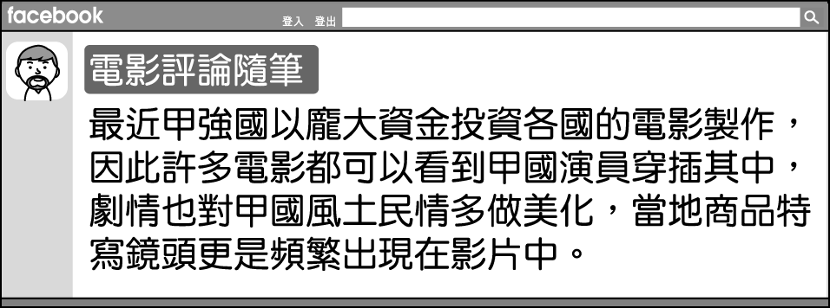
(Ａ)強勢文化透過資源優勢不斷擴張 (Ｂ)次文化應追隨主流文化向上提升 (Ｃ)國家經濟發展影響文化水準高低 (Ｄ)文化位階隨時代進步而逐漸消失。
- ( )附圖是筠凌與家中長輩關於早期臺灣社會的對談，根據內容判斷，以下敘述何者正確？
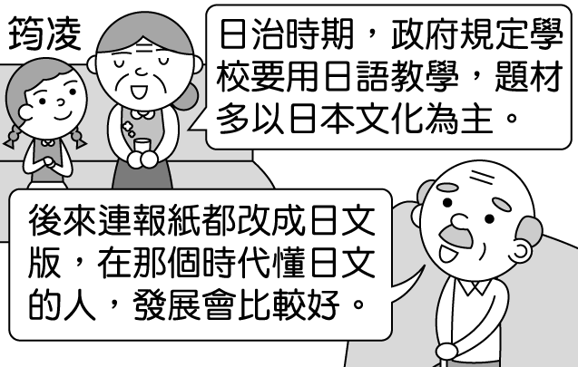
(Ａ)弱勢文化因本質低落而被淘汰 (Ｂ)傳統文化跟不上社會變遷 (Ｃ)文化位階透過殖民的方式強化 (Ｄ)所有文化存在高低優劣的分別。
- ( )我國政府曾經長期推行國語運動造成語言上的文化位階，以下何者較可能是其所帶來的影響？ (Ａ)國語與其他母語地位漸趨於平等 (Ｂ)其他語言的傳承與保存獲得肯定 (Ｃ)帶動多元文化在臺灣社會的發展 (Ｄ)許多母語文化產生自我認同危機。
- ( )「一名公車司機撿到 20 萬元，因擔心失主有急用，馬上送至警察局，該名失主為了感謝司機，包了一個紅包要送他，但司機婉拒並稱這是應該的，經媒體報導後，輿論稱讚司機拾金不昧且有善心。」上述中，這名司機被稱讚的不僅只是守法，還包含遵守下列何種社會規範？ (Ａ)風俗習慣 (Ｂ)倫理道德 (Ｃ)宗教信仰 (Ｄ)法律。
- ( )在社會生活中，個人行為常受到內在心理及外在環境的影響，其中有些規範具有強制力。下列哪一項敘述符合這種特性？〔94.第二次基測〕 (Ａ)大年初二女兒回娘家 (Ｂ)會議進行中關閉手機 (Ｃ)縣市長選舉返鄉投票 (Ｄ)騎乘機車配戴安全帽。
- ( )毅亞上臺報告如附圖所示，若將他所報告的內容進行摘要，下列哪一項敘述與毅亞的報告內容符合？
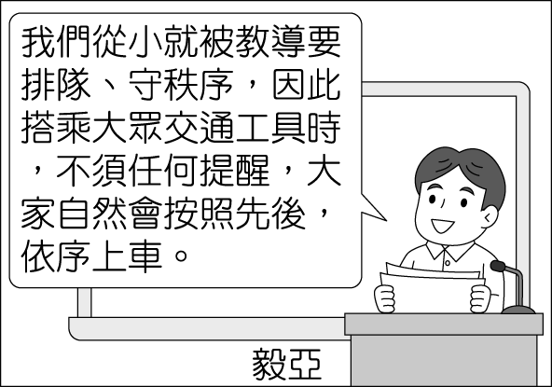
(Ａ)社會規範在不同文化中存在明顯差異 (Ｂ)社會規範建立一套可依循的生活準則 (Ｃ)社會規範可能導致社會內部產生衝突 (Ｄ)社會規範難以幫助個人融入社會生活。
- ( )下列關於「風俗習慣」與「法律」的敘述，哪些正確？(甲)風俗習慣是長期累積而成的；法律則為國家依一定程序所制定出來的(乙)法律是人類社會最早發展出來的一種社會規範形式(丙)風俗習慣是所有成員都必須遵守的，且具有強制力(丁)過年圍爐、清明掃墓、成年禮都屬於風俗習慣 (Ａ)丙丁 (Ｂ)甲乙 (Ｃ)甲丙 (Ｄ)甲丁。
- ( )依臺灣法律，重婚或與有配偶者通姦是犯罪行為，須接受國家制裁，但是在西藏仍保有兄弟共妻的習俗。請問：對於其他國家的習俗，我們應用下列何種態度面對？ (Ａ)以臺灣法律加以處罰 (Ｂ)視其為亂倫 (Ｃ)予以尊重、包容 (Ｄ)學習並引入臺灣。
- ( )以下為幾位同學在網路上聊天的內容，其中何人的發言顯示出對自我傳統文化的認同？
聊天室
小惠：這部國片拍出我們社會上的百態，推薦給你們。
百欣：我從不看國片，國片的水準根本比不上好萊塢電影。
坤樊：應該要鼓勵臺灣演員去美國發展，比較有前途。
珍亭：國片都跟不上時代，不值得花錢去電影院看。
(Ａ)小惠 (Ｂ)百欣 (Ｃ)坤樊 (Ｄ)珍亭。
- ( )太陽國是由數種族群組成，存在多種語言，日前政府考慮是否應該限制其他語言，只使用官方規定的語言，但又擔心出現文化不平等現象，所以想聽取各族群代表的意見，下列哪一位的建議較能避免文化位階的發生？ (Ａ)代表甲：為促進國家團結，同一國家的人民只能使用固定語言 (Ｂ)代表乙：各族群擁有自己的傳統語言，社會必會面臨嚴重分裂 (Ｃ)代表丙：鼓勵民眾去學習不同的語言，尊重不同文化的多樣性 (Ｄ)代表丁：強制民眾使用單一語言，會讓語言產生高低優劣之分。
- ( )怡伶以附圖介紹文化的某項特性。請問：這項特性應該是指下列何者？
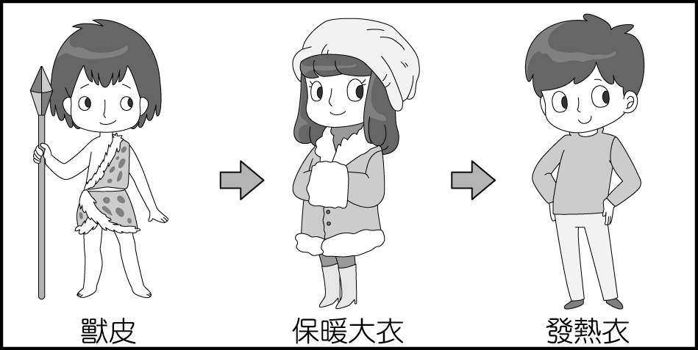
(Ａ)普遍性 (Ｂ)累積性 (Ｃ)制約性 (Ｄ)差異性。
- ( )愛倫在網路社群公告上，看到一則廣告如下。請問：下列四位網友分享接待背包客的心得，其中何人的想法最符合多元文化精神？
家裡有空房間？想讓異國文化來敲門？來自世界各地的背包客，等著到你家去作客！
(Ａ)阿肥：我覺得伊斯蘭教教徒的怪異飲食習慣，和臺灣格格不入 (Ｂ)啾啾：我只招待日本人，因為我認為日本文化是全世界最優秀的文化 (Ｃ)小強：介紹臺灣傳統的戲劇作品，會讓我很自豪，也能獲得對方的經驗回饋 (Ｄ)臭皮：招待來自文化水準較低國家的背包客，會降低我們的文化水準。
- 題組(每題2分)
- 國外一名父親帶家人去海邊遊玩，女兒溺水呼救，但該名父親認為救生員觸碰女兒身體，是違反戒律的行為，因此阻止救生員前往搭救，雙方發生拉扯，最後女兒不幸溺死，該名父親也遭到警方逮捕。請問：
（ ）(32)上文中，該名父親阻止救生員前往搭救的舉動，是出自下列何種社會規範的約束力？ (Ａ)倫理道德 (Ｂ)風俗習慣 (Ｃ)宗教信仰 (Ｄ)法律。
（ ）(33)該名父親遭到警方逮捕是因違反下列何種社會規範？ (Ａ)倫理道德 (Ｂ)風俗習慣 (Ｃ)宗教信仰 (Ｄ)法律。
（ ）(34)若根據傳統華人社會的五倫思想，該名父親的行為已經違背了哪一項？ (Ａ)父子有親 (Ｂ)長幼有序 (Ｃ)君臣有義 (Ｄ)朋友有信。
- 知名食用油大廠傳出以劣質油充作高級油品，販售給不知情的民眾和商家，期間長達數年。請問：
（ ）(35)廠商摻雜劣質油的行為，政府表示最高可處罰 1500 萬元。廠商被罰款是因違反何種社會規範？ (Ａ)宗教信仰 (Ｂ)風俗習慣 (Ｃ)倫理道德 (Ｄ)法律。
（ ）(36)廠商為獲取暴利，以劣質油充作高級油品來欺騙不知情的消費者，是無職業良心的做法。上述的「職業良心」應屬於何種社會規範？ (Ａ)法律 (Ｂ)宗教信仰 (Ｃ)倫理道德 (Ｄ)風俗習慣。
- 自美國傳入的街舞，受到許多青少年的喜愛，常可以看到青少年在一些空曠地方練習。為鼓勵青少年運動，政府也舉辦街舞比賽加以推廣。請問：
（ ）(37)青少年從事帶有嘻哈色彩的街舞運動，發展出專屬的獨特文化，這種文化稱為下列何者？ (Ａ)傳統文化 (Ｂ)主流文化 (Ｃ)劣等文化 (Ｄ)次文化。
（ ）(38)雖然街舞源自於美國，但受到我國青少年的喜愛，甚至政府也加以推廣，使我國的舞蹈文化更為多元，這顯示出下列何種意義？ (Ａ)為避免傳統文化與外來文化發生衝突，應排斥外來文化 (Ｂ)對於不同的文化，應秉持欣賞與包容的態度 (Ｃ)應理解外來文化較為次等，才能建立正確的文化觀 (Ｄ)外來文化可能導致主流文化的消失，必須加以控管。
- 伊斯蘭教律法以《古蘭經》教義為基礎，是一套指引穆斯林（伊斯蘭教徒）日常生活和行為的合法性規範系統，非親屬關係的男女共處、同性戀、通姦、吃豬肉等行為都違反該律法。其中存有備受爭議的處罰方式，如對已婚通姦者實施石刑，對偷竊、婚前性行為及飲酒者鞭打，這些方式在國際上引起不少批評。請問：
（ ）(39)當穆斯林違反律法時，將受到石刑、鞭打等何種方式的處罰？ (Ａ)良心譴責 (Ｂ)公權力的處罰 (Ｃ)社會輿論 (Ｄ)超自然的力量。
（ ）(40)在伊斯蘭世界，這套結合法律與宗教的規範系統有效維持社會秩序。由此可知，這套規範系統具有下列何項特性？ (Ａ)與時俱進，日新月異 (Ｂ)彼此影響，相輔相成 (Ｃ)多元發展，各具特色 (Ｄ)歷久彌新，永恆不變。
（ ）(41) 指引穆斯林的伊斯蘭律法融合下列哪兩種社會規範？(甲)風俗習慣(乙)宗教信仰(丙)倫理道德(丁)法律 (Ａ)甲乙 (Ｂ)乙丙 (Ｃ)丙丁 (Ｄ)乙丁。

英美文化在國際間產生主導的作用，不只在臺灣，其他各國也可以感受到這樣的力量。同時，沒有人能夠忽視或否定挾帶強勢文化的語言力量，美國承襲昔日大英帝國的地位，成為全球的超級強權，它的語言當然也就取得強勢的地位；由此可見，當英語團體的政治、經濟勢力強大時，語言也會脫穎而出；即使就目前的國際現勢來看，美國雖不再居於世界領先地位的絕對優勢，但是它仍然是政治和文化上的強權，而它的語言勢力仍持續在世界各地蔓延。
臺灣人民對於英語強大勢力的回應不一。由於目前英語學習正是一股熱潮，對於熱中英語學習者來說，此一現象並非壞事；而對於另一群人而言，語言霸權感受便十分明顯，國內有些非英語教師無奈地表示，在這樣的語言霸權，自己成為一種弱勢。雖然他們急欲在這種語言權力關係中，掙得一席之地，但終究不敵社會文化對英語學習的渴望。
（資料來源：改寫自陳鈺璽，語言＝權力？探討英語學習中的語言權拉鋸戰，2019/5/1。）
請根據上文，回答下列問題：
（ ）(42)世界各國的語言之間，存在文化位階的現象，尤以英語最明顯。請問：英語為何在全球取得強勢的地位？ (Ａ)英語是最好聽的語言 (Ｂ)英語是最簡單的語言 (Ｃ)以英語為母語的人口最多 (Ｄ)英語國家的政經勢力強大。
（ ）(43)下列何者合乎文中提及的「語言霸權」的例子？ (Ａ)臺北捷運播放中、英、日、閩、客等五種語言 (Ｂ)日本殖民臺灣時，推行皇民化運動，要求臺灣人在學校裡講日語 (Ｃ)政府鼓勵民眾參加原住民族語、客語、閩南語等本土語言能力認證考試 (Ｄ) 108 新課綱明訂國小階段在閩南語、客語和原住民族語之外，增開新住民語選項，每位學生必選一種語言課。
- 請閱讀下列文章後，回答問題：
每年吸引近千萬名香客的臺北行天宮，在民國 103 年 8 月 26 日（農曆 8 月 2 日）有重大變革。為響應環保，自當日起不再設置大香爐和供桌，鼓勵信眾以「道德敬神」，節約資源、減少浪費，宗教團體也提倡不燒香。廟方表示，民國 50 年代雖然尚未有環保觀念，但創建行天宮的玄空師父在當時就有四大主張：不焚化金紙、不收酬謝金牌、不演戲酬神、不供拜牲禮，勸導民眾珍惜資源。為了落實先人理念，民國 92 年已開始推行「心香」觀念，用道德心香取代線香，並宣導減少供品，也將原本的 5 座香爐改為 2 座，供品桌也從 25 桌減少為 15 桌。希望能鼓勵信眾雙手合十，落實「心誠意正、心好就香」的觀念。
對於行天宮率先提倡「禁香令」，法鼓山指出，「香」的作用原本是安神和消毒，但一般的香只會製造煙霧和環境汙染，因此鼓勵信眾儘量不燒香及金紙，在家中也可用供水果或飯菜替代；佛光山也表示，為響應環保，已取消供品與燒香儀式近 10 年，改用鮮花或電子燈來供佛，用虔誠的心來祭拜最重要。
（資料來源：改寫自率先下「禁香令」！行天宮：雙手合十、以道德敬神。東森新聞，2014/8/25。）
（ ）(44)根據上文所述，廟方要求信眾改變祭祀的方式，這樣的做法，以何者解釋最為適宜？ (Ａ)違反者會受到公權力制裁 (Ｂ)宗教具有安定人心的功用 (Ｃ)每個地區的風俗習慣不一 (Ｄ)宗教儀式可隨時代而變遷。
（ ）(45)根據上文，行天宮的改革是透過下列何種方式來因應社會變遷？ (Ａ)政府的立法 (Ｂ)民間的力量 (Ｃ)個人的努力 (Ｄ)科技的發明。
- 2019 年世界盃籃球賽開打，世界各國球隊與明星好手齊聚一堂，美國知名球隊教練為回應球迷熱情，站在場外幫大家簽名，不料，某國球迷缺乏排隊觀念，彼此爭先恐後、蓄意插隊，導致現場秩序極度混亂，引發該教練強烈不滿，當下中止簽名活動。請問：
（ ）(46)上文描述中，某國球迷的行為表現最能以下列何項敘述表示？ (Ａ)喪失傳統在地文化的認同感 (Ｂ)拒絕承擔對公共事務的責任 (Ｃ)未具備共同遵守的行為準則 (Ｄ)過度強調自身文化的優越性。
（ ）(47)該教練因故中止活動應是想要表達何種堅持？ (Ａ)不同民族文化無法共通，因而產生衝突 (Ｂ)社會風氣使然，運動賽事長期不受重視 (Ｃ)政治力干涉社會運動，次文化遭到打壓 (Ｄ)為維護社會秩序，個人行為應受到約束。
（ ）(48)為避免混亂情況一再發生，該國球迷應採納以下哪一項建議較為中肯？ (Ａ)建立適當社會規範 (Ｂ)放棄舉辦運動賽事 (Ｃ)增加公共活動空間 (Ｄ)反對媒體偏頗報導。
- 鈞天與來自菲律賓的同事 Mary 結婚後定居在臺灣，兩人經常透過理性的溝通來適應彼此的文化差異。請問：
（ ）(49)雖然 Mary 是基督徒，但由於長時間生活在臺灣，因此接受鈞天提議，舉行臺灣傳統的婚嫁儀式。上述說明社會規範具有何種特性？ (Ａ)相互排斥 (Ｂ)汰弱留強 (Ｃ)彼此衝突 (Ｄ)互相影響。
（ ）(50) Mary 並不會強迫鈞天和她一起上教堂做禮拜，鈞天在祭祀祖先時，也不會要求 Mary 拿香拜拜，兩人認為在宗教和風俗習慣上，應互相理解，並享有行為上的自由權利。根據上述，兩人相處的態度最接近下列何者？ (Ａ)為對方放棄自己的社會規範 (Ｂ)希望對方能遵守自己的社會規範 (Ｃ)尊重彼此的社會規範 (Ｄ)拒絕和對方的社會規範妥協。

